LASST UNS FROH UND MUNTER SEIN
Zum Video auf Youtube
Hör zu und sing mit:
1.
Lasst uns froh und munter sein
und uns recht von  freu'n!

, , tra-la-la-la-la,

bald ist  da,

bald ist da!

2.
Bald ist uns're  aus.

Dann  wir vergnügt nach Haus'.

, , tra-la-la-la-la,

bald ist da,

bald ist da!

3.
Dann stell' ich den  auf.

 legt gewiss was d'rauf.

, , tra-la-la-la-la,

bald ist da,

bald ist da!

4.
Wenn ich , dann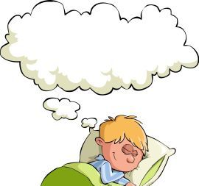 ich:

Jetzt bringt was für mich.

, , tra-la-la-la-la

bald ist da,

bald ist da!
5.
Wenn ich  bin,

lauf' ich schnell zum hin.

, , tra-la-la-la-la,

bald ist da.

bald ist da!

6.
ist ein guter Mann,

dem man nicht g'nug 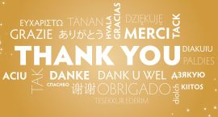 kann.

, , tra-la-la-la-la,

bald ist da.

bald ist da!

